Učenke in učenci,
pred nami je drugi teden dela na daljavo.
Čakajo nas novi izzivi, nova besedila, nova znanja.
- Razmisli, kdo so bili vitezi, kako so živeli/živijo, kdo je kraljična,
kakšna je tvoja predstava o njej, o njenem življenju?
Pomagaš si lahko tudi s podatki iz spleta.

Pusti prostor za naslov, nato pa zapiši svoje ugotovitve.

- Prijavi se v iRokus in v berilu Novi svet iz besed 8 (pred prijavo se moraš registrirati: https://www.devetletka.net/resources/files/Navodilo_za_registracijo.pdf ).
- S pomočjo kazala poišči besedilo: Španska ljudska: Zakleta kraljična.
Preberi besedilo o nastanku pesmi (zapis zgoraj ob naslovu, zelena podlaga).
Poslušaj besedilo s klikom na zvočnik.
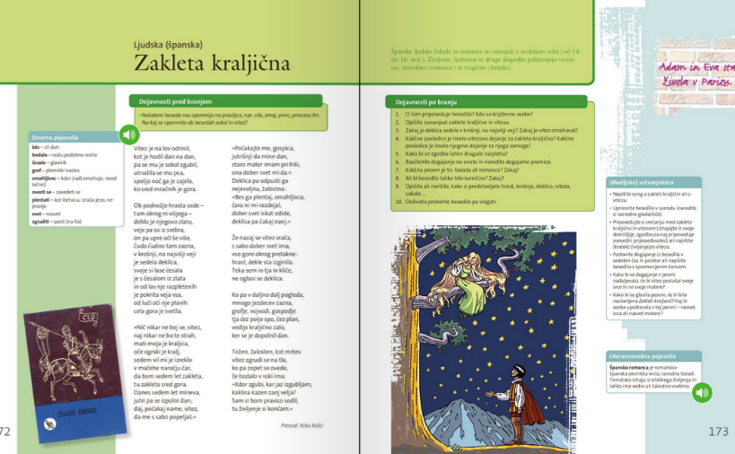

- V zvezek zapiši naslov: Španska ljudska: Zakleta kraljična
- Preberi razlago besed v Stvarnih pojasnilih, nato pa pesem ponovno preberi.
- Razumevanje in analiza pesmi
- Pesem po kiticah na kratko povzemi tako, da narišeš dogajalno premico.
- Pesem analiziraj po naslednjih točkah:
- literarna zvrst in literarna vrsta (pomagaj si z zapisom v berilu: literarnovedna pojasnila),
- avtorstvo pesmi (ljudska ali umetna),
- tema pesmi (o čem govori besedilo),
- sporočilo pesmi (spoznanje, prepričanje, ustvarjalčev pogled na življenje, svet),
- glavne in stranske književne osebe (predstavi),
- pesniška sredstva (okrasni pridevki, pomanjševalnice, primera, metafora, stalno število),
- rima,
- izpiši verz, za katerega meniš, da te nagovarja, spodbuja, opisuje.

Želim ti uspešno delo! V kolikor rabiš nasvet, pomoč, sem na voljo preko učilnice na spletu (google) ali preko e-naslova. učiteljica Martina

